گزارش پروژه نهایی درس کنترل

**امیررضا میربیگی مقدم-9218563**

**استاد درس: دکتر علی غفاری**

**حل‌تمرین: مهندس حمید رحمانی**

فهرست

1. تحلیل سیستم مدار باز 4

1.1. سیستم اول: 4

1.2. سیستم دوم: 6

1.3. بردار ها و مقادیر ویژه 8

1.3.1. سیستم اول: 8

1.3.2. سیستم دوم: 9

1.4. پاسخ مدار باز 10

1.4.1. سیستم اول: 10

1.4.2. سیستم دوم: 13

1.5. پیدا کردن مرز پایداری 16

1.5.1. روش راوث 16

1.5.2. روش مکان هندسی 17

1.5.3. روش بود 18

2. طراحی کنترلر ها 21

2.1. کنترلر P-Action 22

2.1.1. زیگلر نیکولز 22

2.1.1.1. طراحی 22

2.1.1.2. مشخصات 24

2.1.1.3. تغییر پارامترهای سیستم 25

2.1.1.4. اغتشاش 26

2.1.2. مکان هندسی 27

2.1.2.1. طراحی 27

2.1.2.2. مشخصات 29

2.1.2.3. تغییر پارامترهای سیستم 30

2.1.2.4. اغتشاش 31

2.1.3. پاسخ فرکانسی 32

2.1.3.1. طراحی 32

2.1.3.2. مشخصات 34

2.1.3.3. تغییر پارامترهای سیستم 35

2.1.3.4. اغتشاش 36

2.1.4. مقایسه ی کنترلر ها 37

2.2. کنترلر PI-Action 38

2.2.1. زیگلر نیکولز 38

2.2.1.1. طراحی 38

2.2.1.2. مشخصات 40

2.2.1.3. تغییر پارامترهای سیستم 41

2.2.1.4. اغتشاش 42

2.2.2. مکان هندسی 43

2.2.2.1. طراحی 43

2.2.2.2. مشخصات 45

2.2.2.3. تغییر پارامترهای سیستم 46

2.2.2.4. اغتشاش 47

2.2.3. پاسخ فرکانسی 48

2.2.3.1. طراحی 48

2.2.3.2. مشخصات 50

2.2.3.3. تغییر پارامترهای سیستم 51

2.2.3.4. اغتشاش 52

2.2.4. مقایسه ی کنترلر ها 53

2.3. کنترلر PID-Action 55

2.3.1. زیگلر نیکولز 55

2.3.1.1. طراحی 55

2.3.1.2. مشخصات 57

2.3.1.3. تغییر پارامترهای سیستم 58

2.3.1.4. اغتشاش 59

2.3.2. مکان هندسی 60

2.3.2.1. طراحی 60

2.3.2.2. مشخصات 62

2.3.2.3. تغییر پارامترهای سیستم 63

2.3.2.4. اغتشاش 64

2.3.3. پاسخ فرکانسی 65

2.3.3.1. طراحی 65

2.3.3.2. مشخصات 67

2.3.3.3. تغییر پارامترهای سیستم 68

2.3.3.4. اغتشاش 69

2.3.4. مقایسه ی کنترلر ها 70

# تحلیل سیستم مدار باز

تابع تبدیل بدست آمده با توجه به مقادیر (a=5 b=6 c=9) به صورت زیر است:

با استفاده از نرم افزار مطلب و روش های اول و دوم که در کتاب دکتر غفاری آمده است، معادلات حالتِ سیستم اول و دوم را بدست می آوریم. ، نمودار جریانی و جعبه ای را رسم میکنیم.

# سیستم اول:

B1=

نمودار جعبه ای:

-28

5

-1554

-4401

-6318

-28

کد متلب مربوط به سیستم اول:

%%% first system

A1=[-28 1 0 0 0;

-298 0 1 0 0;

-1554 0 0 1 0;

-4401 0 0 0 1;

-6318 0 0 0 0];

B1=[0;0;0;1;a];

C1=[1 0 0 0 0];

D1=[0];

sysSS1=ss(A1,B1,C1,D1);

%%% transfer function for first system

[bb1,aa1] = ss2tf(A1,B1,C1,D1);

sysL1=tf(bb1,aa1);

# سیستم دوم:

B2=

نمودار جعبه ای:

5

-6318

-4401

-1554

-298

-28

کد متلب مربوط به سیستم دوم:

%%% second system

A2=[0 1 0 0 0;

0 0 1 0 0;

0 0 0 1 0;

0 0 0 0 1;

-6318 -4401 -1554 -298 -28];

B2=[0;0;0;0;1];

C2=[a 1 0 0 0];

D2=[0];

sysSS2=ss(A2,B2,C2,D2);

%%% transfer function for second system

[bb2,aa2] = ss2tf(A2,B2,C2,D2);

sysL2=tf(bb2,aa2);

# بردار ها و مقادیر ویژه

برای بدست آوردن مقادیر و بردار های ویژه از کد زیر استفاده کرده و مود های رفتاری را نیز بدست می‌آوریم:

# سیستم اول:

%%% first system

% e1 = eig(A1)

[V1,D1] = eig(A1);

for i=1:5

mode1 (i)=exp( D1(i,i));

end

خروجی این قسمت به صورت زیر است:

V1 =

-0.0012 + 0.0000i 0.0012 + 0.0000i -0.0008 + 0.0000i 0.0003 - 0.0004i 0.0003 + 0.0004i

-0.0231 + 0.0000i 0.0231 + 0.0000i -0.0183 + 0.0000i 0.0083 - 0.0097i 0.0083 + 0.0097i

-0.1542 + 0.0000i 0.1542 + 0.0000i -0.1379 + 0.0000i 0.0934 - 0.0767i 0.0934 + 0.0767i

-0.4991 + 0.0000i 0.4991 + 0.0000i -0.4637 + 0.0000i 0.4640 - 0.1973i 0.4640 + 0.1973i

-0.8524 + 0.0000i 0.8524 + 0.0000i -0.8750 + 0.0000i 0.8550 + 0.0000i 0.8550 + 0.0000i

D1 =

**-9.0000 + 0.0000i** 0.0000 + 0.0000i 0.0000 + 0.0000i 0.0000 + 0.0000i 0.0000 + 0.0000i

0.0000 + 0.0000i **-9.0000 + 0.0000i** 0.0000 + 0.0000i 0.0000 + 0.0000i 0.0000 + 0.0000i

0.0000 + 0.0000i 0.0000 + 0.0000i **-6.0000 + 0.0000i** 0.0000 + 0.0000i 0.0000 + 0.0000i

0.0000 + 0.0000i 0.0000 + 0.0000i 0.0000 + 0.0000i **-2.0000 + 3.0000i** 0.0000 + 0.0000i

0.0000 + 0.0000i 0.0000 + 0.0000i 0.0000 + 0.0000i 0.0000 + 0.0000i **-2.0000 - 3.0000i**

mode1 =

0.0001 + 0.0000i 0.0001 + 0.0000i 0.0025 + 0.0000i -0.1340 + 0.0191i -0.1340 - 0.0191i

# سیستم دوم:

%%% second system

% e2 = eig(A2)

[V2,D2] = eig(A2);

for i=1:5

mode2 (i)=exp( D2(i,i));

end

خروجی این قسمت به صورت زیر است:

V2 =

0.0002 + 0.0000i -0.0002 + 0.0000i -0.0008 + 0.0000i -0.0040 - 0.0040i -0.0040 + 0.0040i

-0.0014 + 0.0000i 0.0014 + 0.0000i 0.0046 + 0.0000i 0.0201 - 0.0039i 0.0201 + 0.0039i

0.0123 + 0.0000i -0.0123 + 0.0000i -0.0274 + 0.0000i -0.0284 + 0.0682i -0.0284 - 0.0682i

-0.1104 + 0.0000i 0.1104 + 0.0000i 0.1643 + 0.0000i -0.1478 - 0.2217i -0.1478 + 0.2217i

0.9938 + 0.0000i -0.9938 + 0.0000i -0.9860 + 0.0000i 0.9608 + 0.0000i 0.9608 + 0.0000i

D2 =

**-9.0000 + 0.0000i** 0.0000 + 0.0000i 0.0000 + 0.0000i 0.0000 + 0.0000i 0.0000 + 0.0000i

0.0000 + 0.0000i **-9.0000 + 0.0000i** 0.0000 + 0.0000i 0.0000 + 0.0000i 0.0000 + 0.0000i

0.0000 + 0.0000i 0.0000 + 0.0000i  **-6.0000 + 0.0000i** 0.0000 + 0.0000i 0.0000 + 0.0000i

0.0000 + 0.0000i 0.0000 + 0.0000i 0.0000 + 0.0000i **-2.0000 + 3.0000i** 0.0000 + 0.0000i

0.0000 + 0.0000i 0.0000 + 0.0000i 0.0000 + 0.0000i 0.0000 + 0.0000i  **-2.0000 - 3.0000i**

mode2 =

0.0001 + 0.0000i 0.0001 + 0.0000i 0.0025 + 0.0000i -0.1340 + 0.0191i -0.1340 - 0.0191i

ماتریس های D1 وD2 معرف مقادیر ویژه اند که به صورتbold نشان داده شده است. همچنین ستون های عمودی در ماتریس های V1 و V2 بردار های ویژه را نشان می دهند. مود های رفتاری برای هر سیستم در ماتریس mode1 و mode2 ریخته شده اند و قابل مشاهده اند.

# پاسخ مدار باز

اکنون پاسخ سیستم را نسبت به سه ورودی پله ، ضربه و فرکانسی برای هر سیستم بدست می آوریم.

# سیستم اول:

%%% first system

%%%% step

[Yinitial1] = initial(sysSS1,x0,15);

[YUstep1] = step(sysSS1,15);

y11=Yinitial1+YUstep1;

figure(11)

plot(y11)

SteadyStateError1=y11(end);

%%%% impulse

[YUimpulse1]=impulse(sysSS1,15);

y12=Yinitial1+YUimpulse1;

figure(12)

plot(y12)

%%%% frequency

%time----->>setting the parameters

UF=a*sin(b*time);

[yFLs1]=lsim(sysSS1,UF,time,x0);

y13=yFLs1;

figure(13)

lsim(sysSS1,UF,time,x0)

پ

1. پاسخ پله واحد:

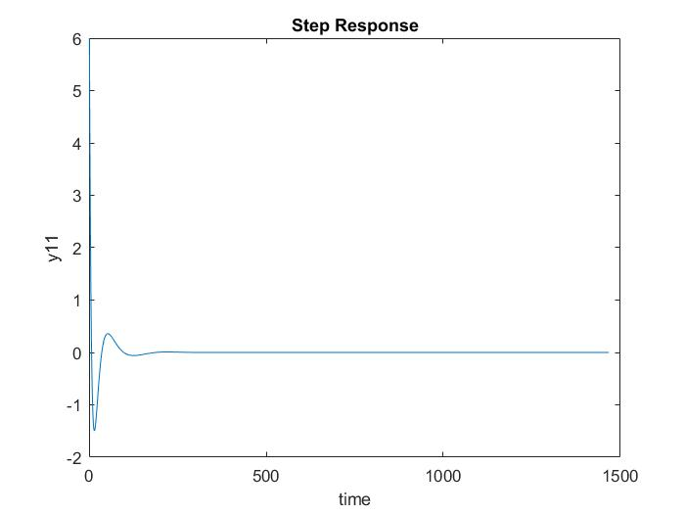

همانطور که در شکل قابل مشاهده است. و با استفاده از دستور مقدار نهایی ، خطای حالت ماندار برابر (ess=1-7.9139*10^-4) بدست می آید. اگر از قضیه ی مقدار نهایی هم استفاده کنیم همین مقدار را برای حالت ماندگار بدست می آوریم.

1. 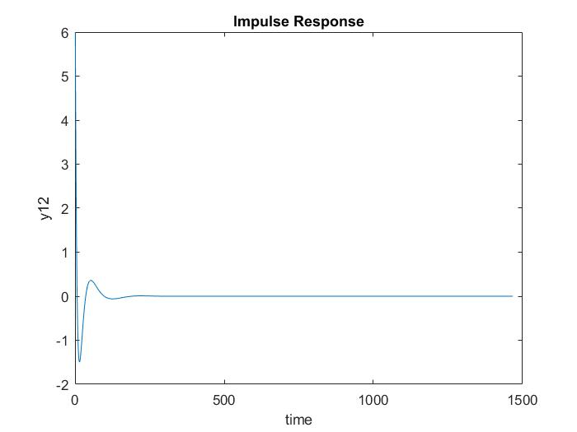پاسخ ضربه واحد:

این نمودار با استفاده از برایند دو پاسخ با ورودی و با شرایط اولیه بدست آمده است.

1. پاسخ فرکانسی:

با استفاده از ورودی زیر و با شرایط اولیه داده شده پاسخ فرکانسی رسم شده، خطوط کمرنگ (که به صورت سینوسی دیده می شوند) ورودی ، و خطوط پر رنگ خروجی هستند.

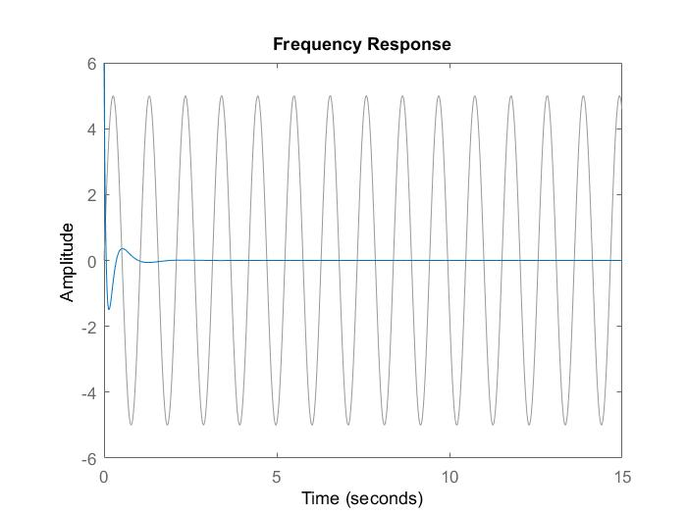

# سیستم دوم:

%%% second system

%%%% step

[Yinitial2] = initial(sysSS2,x0,15);

[YUstep2] = step(sysSS2,15);

y21=Yinitial2+YUstep2;

figure(21)

plot(y21)

SteadyStateError2=y21(end);

%%%% impulse

[YUimpulse2]=impulse(sysSS2,15);

y22=Yinitial2+YUimpulse2;

figure(22)

plot(y22)

%%%% frequency

%time----->>setting the parameters

UF2=a*sin(b*time);

[yFLs2]=lsim(sysSS2,UF2,time,x0);

y23=yFLs2;

figure(23)

lsim(sysSS2,UF2,time,x0)

1. پاسخ پله واحد:

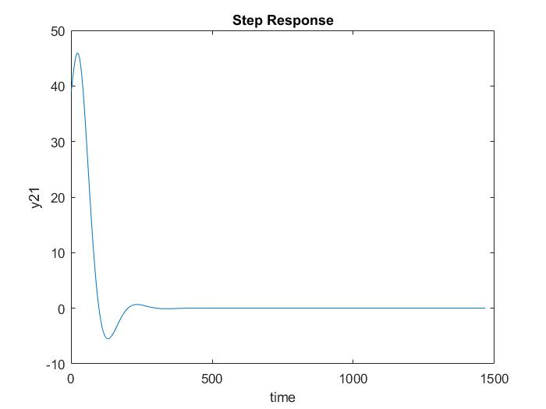

همانطور که در شکل قابل مشاهده است. و با استفاده از دستور مقدار نهایی ، خطای حالت ماندار برابر (ess=1-7.9139*10^-4) بدست می آید. اگر از قضیه ی مقدار نهایی هم استفاده کنیم همین مقدار را برای حالت ماندگار بدست می آوریم.

1. پاسخ ضربه واحد:

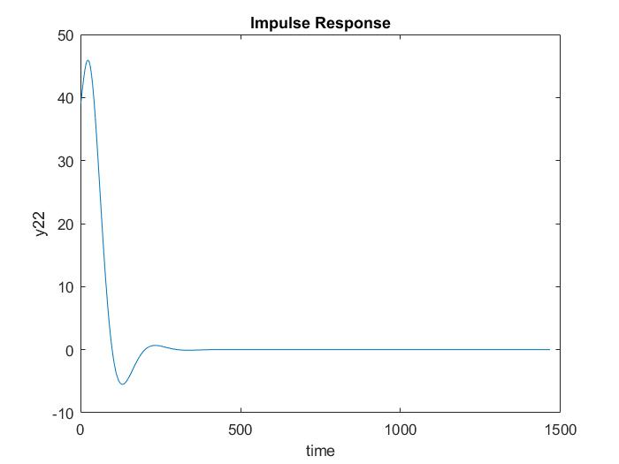

این نمودار با استفاده از برایند دو پاسخ با ورودی و با شرایط اولیه بدست آمده است.

1. پاسخ فرکانسی:

با استفاده از ورودی زیر و با شرایط اولیه داده شده پاسخ فرکانسی رسم شده، خطوط کمرنگ (که به صورت سینوسی دیده می شوند) ورودی ، و خطوط پر رنگ خروجی هستند.

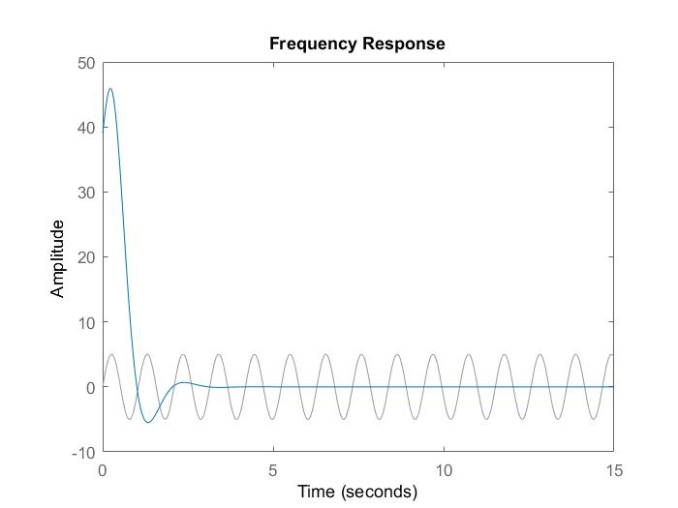

# پیدا کردن مرز پایداری

# روش راوث

در این مرحله با استفاده از روش راوث میخواهیم مقدار Ku را پیدا کنیم. معادله مخرج:

1 298 k+4401

28 1554 5k+6318

242.5 0.82k+4175.36 0

1071.90-0.095k 5k+6318 0

((1071.90-0.095k)* (0.82k+4175.36)-242.5*(5k+6318))/(1071.90-0.095k) 0

5k+6318 0

0

معادله ی (((1071.90-0.095k)* (0.82k+4175.36)-242.5*(5k+6318))/(1071.90-0.095k) ) مشخص کننده ی مقادیر مرزی k است.با استفاده از نرم افزار متلب این معادله را حل میکنیم.

syms krh

eqn = ((1071.90-0.095*krh)* (0.82*krh+4175.36)-242.5*(5*krh+6318))/(1071.90-0.095*krh) == 0;

solKrh = solve(eqn,krh);

مقدار قابل قبول بهره در مرز پایداری برابر ( Ku=3.0431*10^3 ) بدست می آید.

با آزمون وخطا بدست می آوریم که مقدار Ku=3048.513 دقیق است.

# روش مکان هندسی

اکنون سعی می کنیم مقدار بهره مرز پایداری را با روش مکان هندسی ریشه ها بدست بیاوریم. ابتدا مقادیر k و را تولید میکنیم سپس با شرط مقادیر مرزی را پیدا میکنیم:

[rloc,kloc]=rlocus(sysp);

[xxx,yyy]=find(real(rloc)<0.1 & real(rloc)>-0.00001);

Wuloc=rloc(4,26);

Kuloc=kloc(26);

figure(55)

rlocus(sysp);

مقادیر بدست آمده که در زیر آنها را مشاهده می کنید بسیار به مقادیر دقیق که در روش قبلی بدست آمده بودند نزدیک هستند.

Ku=3.037*10^3 Wu=0+5.4513i

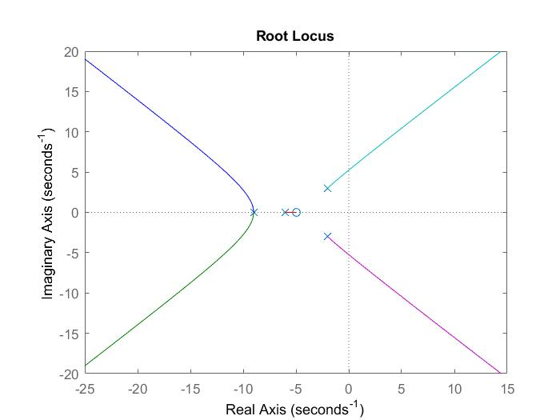نمودار مکان هندسی ریشه ها مطابق شکل زیر است. همانطور که میبینیم با افزایش مقدار K نسبت میرایی، فرکانس طبیعی و فرکانس رفتار گذرا همگی بزرگی می شوند.همچنین ریشه های تعیین کننده ی رفتار سیستم دو ریشه ی مختلط سیستم هستند.

# روش بود

روش نهایی برای بررسی رفتار و پایداری این سیستم استفاده از نمودار های بود و نایکوییست است. ابتدا با استفاده از کد متلب نمودار ها را رسم می کنیم حد فاز و بهره را بدست می آوریم سپس به بررسی پایداری می پردازیم.

Kbode=5000;

figure(1)

bode(sysp)

[Gm,Pm,Wgm,Wpm] = margin(sysp);

figure(2)

nyquist(sysp)

figure(3)

syspprime=tf(Kbode*Np,Dp);

bode(syspprime)

[Gm,Pm,Wgm,Wpm] = margin(syspprime)

figure(4)

nyquist(syspprime)

ابتدا بهره را برابر یک میگیریم:

Gm =3.0486e+03 Pm =Inf Wgm = 5.2483 Wpm = NaN

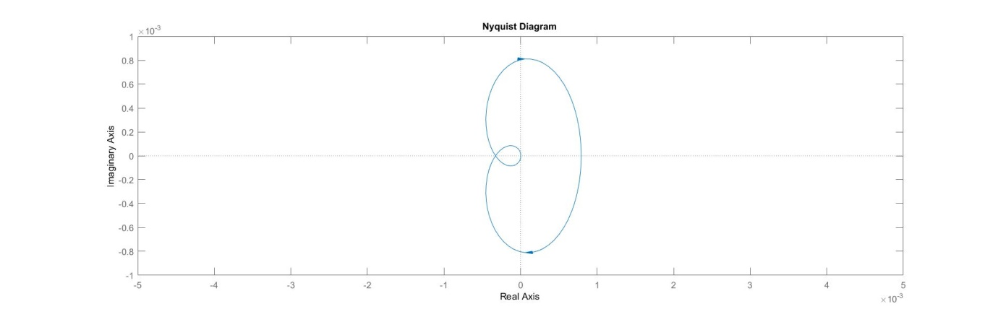نمودار ها:

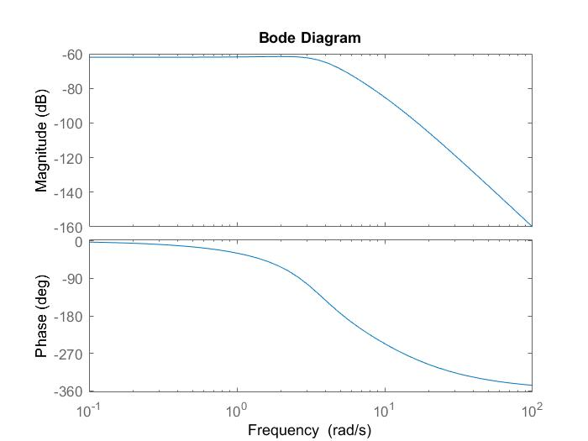

حالا برای K=5000 نمودار ها را بدست می آوریم:

Gm = 0.6097 Pm = -23.2462 Wpm = 5.2483 Wgm = 6.4025

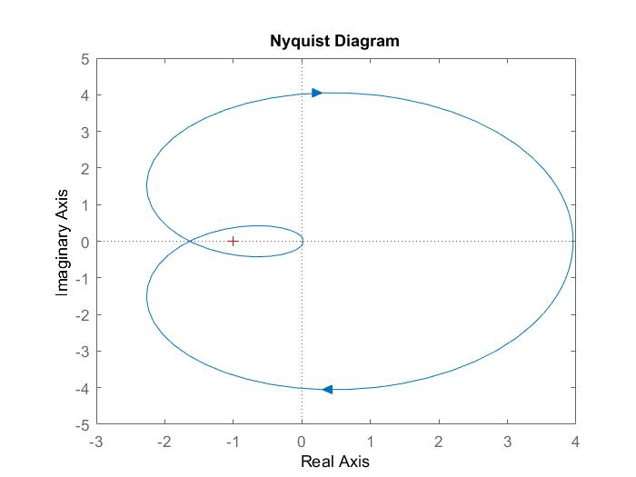نمودار ها:

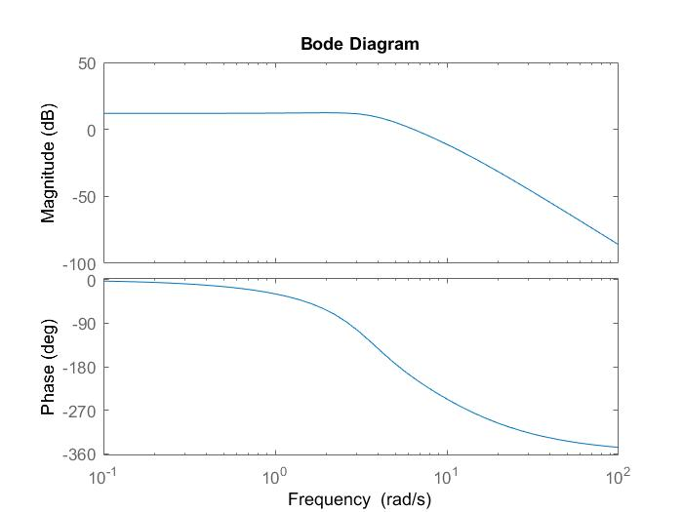

مشاهده می‌کنیم که برای حالتِ بهره‌ی یک، نمودارنشانگر پایداری سیستم است چرا که و نفطه منفی یک خارج از نمودار نایکوییست است.  
از طرفی برا حالت دوم، نقطه منفی یک داخل نمودار قرار گرفته و لذا نمودار ناپایدار شده است.

# طراحی کنترلر ها

در این بخش انواع کنترلر ها با روش های مختلف طراحی که در درس یاد گرفته شد ، طراحی می شوند و نتایج آن ها را با هم مقایسه می کنیم. همچنین اثر اغتشاشات مختلف را بر سیستم و مقاومت آن را بررسی میکنیم. محدودیت های طراحی که در نظر گرفته شده تا حد ممکن برای کنترلر ها استفاده شده و سعی شده بهترین کنترلر معرفی شود.

در طراحی ها از **روش اول زیگلر نیکولز** استفاده نشده چرا که با توجه به وجود دو قطب موهومی و پاسخ سیستم به پله واحد (همانطور که دربخش قبل دیدیم) می‌دانیم که فرایند صنعتی نبوده و لذا این نمودار به علت s شکل نبودن قابل بررسی نیست. با این حال یک روش اولیه برای بدست آوردن پارامتر های مربوط به طراحی برای این سیستم آورده شده که کد آن را در زیر مشاهده می کنید:

figure(11)

step(sysp,15)

hold on;

ypz1=step(sysp,15);

gz(1)=0;

for i=1:1:1466

gz(i+1)=(ypz1(i+1)-ypz1(i))/0.010225;

end

Rpz1=max(gz);

ylinez54=ypz1(54);

Lpz1=0.5419-(ylinez54/Rpz1);

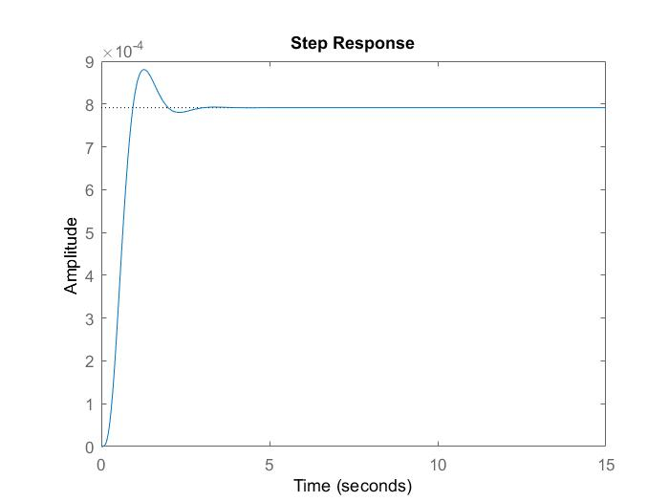

# کنترلر P-Action

با هیچکدام از روش های طراحی که در زیر مشاهده می کنیم این کنترلر توانایی براورده کردن شرایط خواسته‌شده را ندارد.

# زیگلر نیکولز

# طراحی

با استفاده از مقدار Ku و Wu بدست آمده در بخش قبل و با مراجعه به جدول در کتاب دکتر غفاری مقدار Kp را انتخاب میکنیم. سپس این مقدار را برای بهتر شدن رفتار نهایی تغییر می‌دهیم.

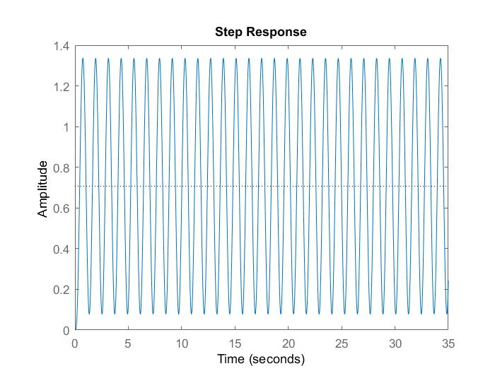

کد نوشته شده برای طراحی این کنترلر به صورت زیر است:

Kpz2=3048.513;

Wpz2=5.4513;

pu=2*pi/Wpz2;

syspz2=feedback(Kpz2*sysp,1);

figure(21)

step(syspz2)

%%% desining the controller

kZp=Kpz2*0.5/1;

sysfZp= feedback(kZp*sysp,1);

figure(22)

step(sysfZp);

%%% info

infop2=stepinfo(sysfZp);

yZpend2=step(sysfZp);

endp2=yZpend2(end);

essp2=1-endp2;

[Gmp2,Pmp2] = margin(kZp*sysp);

syspu2=kZp*(1-sysfZp);

[up2]=step(syspu2,10);

Lup2(1)=up2(1);

for i=1:1:247;

Lup2(i+1)=Lup2(i)+up2(i+1)*0.04032;

end

IEp2=Lup2(248);

figure(23);

pzplot(sysfZp);

%%%realplant response

Grz=feedback(Gr*kZp,1);

figure(29);

step(Grz);

%%%noises

YR2=step(feedback(sysfZp,1),time);

YD2=a*step(feedback(sysp,kZp),time);

YN2=lsim(feedback(-1*sysfZp,-1),UN,time);

figure(28)

subplot(3,1,1)

plot(YR2+YD2)

subplot(3,1,2)

plot(YR2+YN2)

subplot(3,1,3)

plot(YR2+YD2+YN2)

پاسخ نهایی سیستم بصورت زیر است:

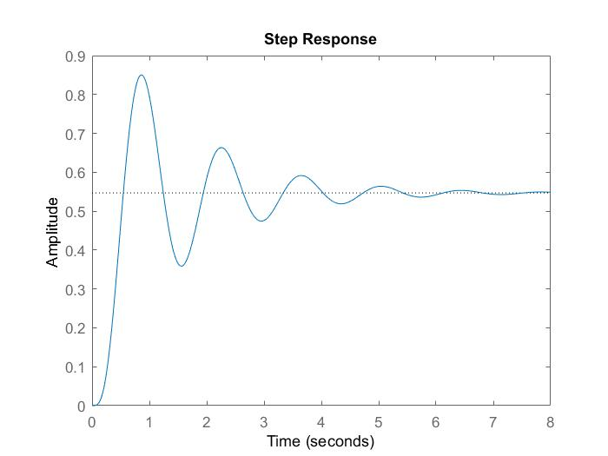

# مشخصات

مشخصات این سیستم به صورت جدول زیر است. لازم به ذکر است که برای محاسبه ی انرژی ورودی با حساب کردن تابع U مقدار انتگرال را به صورت عددی حساب کرده ایم.

|  |  |
| --- | --- |
| RiseTime | 0.2965 |
| SettlingTime | **5.2455** |
| SettlingMin | **0.3587** |
| SettlingMax | **0.8503** |
| Overshoot | **55.5211** |
| Undershoot | **0** |
| Peak | **0.8503** |
| PeakTime | **0.8578** |
| essp2 | **0.4513** |
| Gmp2 | **2** |
| Pmp2 | **52.3169** |
| IEp2 | **7.668e+06** |

همانطور که مشاهده می‌شود خطای حالت ماندگار قابل توجه است.

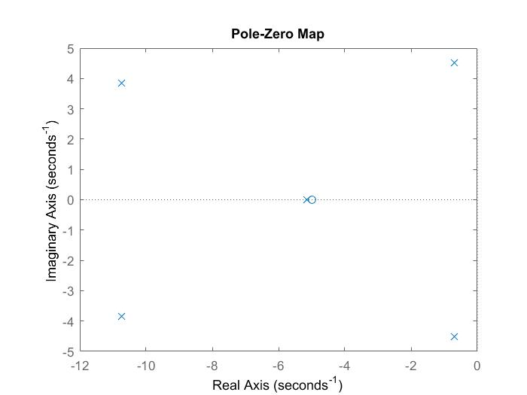

# تغییر پارامترهای سیستم

اگر پارامتر های سیستم اشتباه حساب شده باشند با توجه به تابع تبدیل اصلی با کنترلر طراحی شده در بخش قبلی پاسخ به این صورت است:

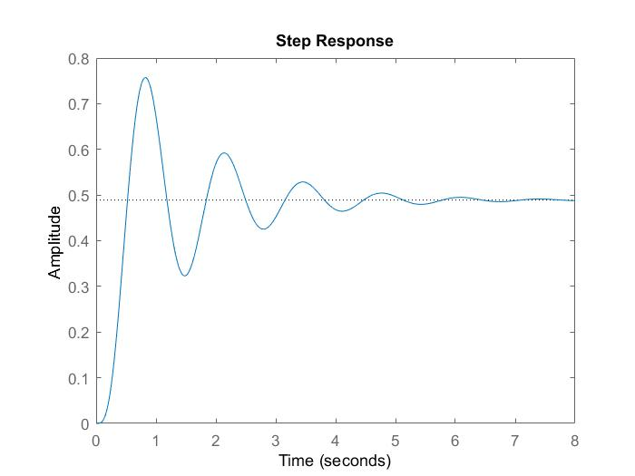

# اغتشاش

در صورت وجود اغتشاش در سیستم، به ترتیب در سه حالت؛ یکبار فقط با وارد کردن اغتشاش، بار دیگر فقط با وارد کردن نویز و یکبار هم با در نظر همزمان اغتشاش و نویز به صورت زیر رسم شده است:

مشاهده می کنیم که تاثیر نهایی نویز بسیار بیشتر از اغتشاش سیستم است.

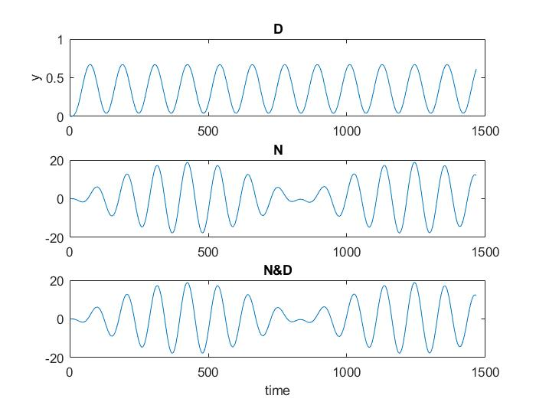

# مکان هندسی

# طراحی

ابتدا الزامات طراحی شامل درصد بیشینه فراجهش و مقدار زمان بالا آمدن را برای دو قطب فرضی مسلط سیستم مدار بسته تبدیل به دو کمیت و می کنیم. این دو کمیت دو خط را در نمودار به ما می دهند که مشخص کننده ی حدود انتخاب کنترلر مناسب اند. اکنون با در نظر گرفتن سیستم نهایی مدار باز، مقدار تقریبی K را از روی منحنی مکان هندسی می‌خوانیم و با توجه به این مقدار اولیه، K را تا بهتر شدن رفتار نهایی سیستم مدار بسته تغییر می دهیم.

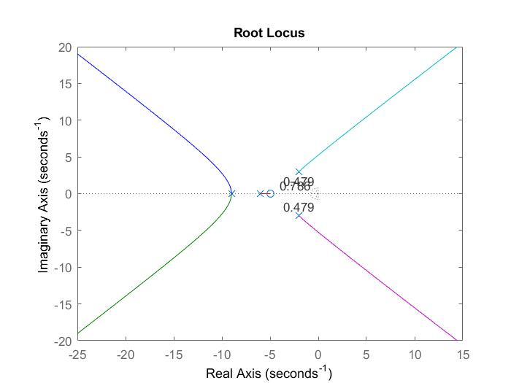

کد نوشته شده برای طراحی این کنترلر به صورت زیر است:

syms cc;

eqncc= 0.18==exp(-cc*pi/((1-cc^2)^0.5));

cc1= solve(eqncc,cc);

zeta=0.4791;

syms ww;

eqnww = 3==(pi-acos(zeta))/(ww*(1-zeta^2)^0.5);

Wn=0.7862531315;

alpha=acos(zeta);

%%% desining the controller

kRp=1500;

sysfRp=feedback(kRp*sysp,1);

figure(31)

rlocus(sysp);

sgrid(zeta,Wn);

figure(32)

step(sysfRp)

%%% info

infop3=stepinfo(sysfRp);

yZpend3=step(sysfRp);

endp3=yZpend3(end);

essp3=1-endp3;

[Gmp3,Pmp3] = margin(kRp*sysp);

syspu3=kRp*(1-sysfRp);

[up3]=step(syspu3,10);

Lup3(1)=up3(1);

for i=1:1:247;

Lup3(i+1)=Lup3(i)+up3(i+1)*up3(i+1)*0.04032;

end

IEp2=Lup3(248);

figure(33);

pzplot(sysfRp);

%%%realplant response

Grr=feedback(Gr*kRp,1);

figure(39);

step(Grr);

%%%noises

YR3=step(feedback(sysfRp,1),time);

YD3=a*step(feedback(sysp,kRp),time);

YN3=lsim(feedback(-1*sysfRp,-1),UN,time);

figure(38)

subplot(3,1,1)

plot(YR3+YD3)

subplot(3,1,2)

plot(YR3+YN3)

subplot(3,1,3)

plot(YR3+YD3+YN3)

پاسخ نهایی سیستم بصورت زیر است:

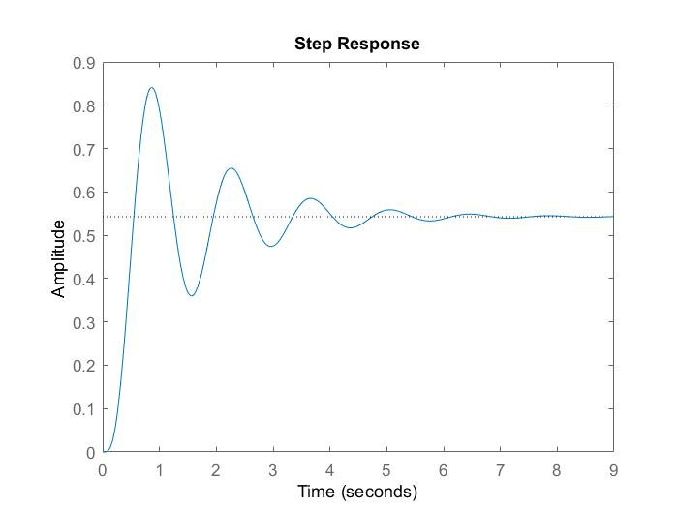

# مشخصات

مشخصات این سیستم به صورت جدول زیر است. لازم به کر است که برای محاسبه ی انرژی ورودی با حساب کردن تابع U مقدار انتگرال را به صورت عددی حساب کرده ایم.

|  |  |
| --- | --- |
| RiseTime | 0.2981 |
| SettlingTime | **5.2464** |
| SettlingMin | **0.3601** |
| SettlingMax | **0.8408** |
| Overshoot | **54.9105** |
| Undershoot | **0** |
| Peak | **0.8408** |
| PeakTime | **0.8676** |
| essp3 | **0.456** |
| Gmp3 | **2.0324** |
| Pmp3 | **54.3132** |
| IEp3 | **7.48E+06** |

همانطور که مشاهده می‌شود خطای حالت ماندگار قابل توجه است.

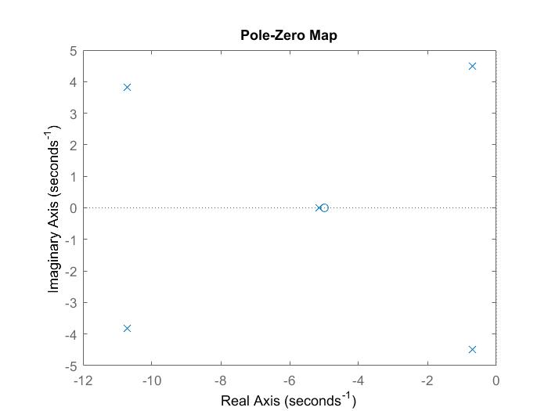

# تغییر پارامترهای سیستم

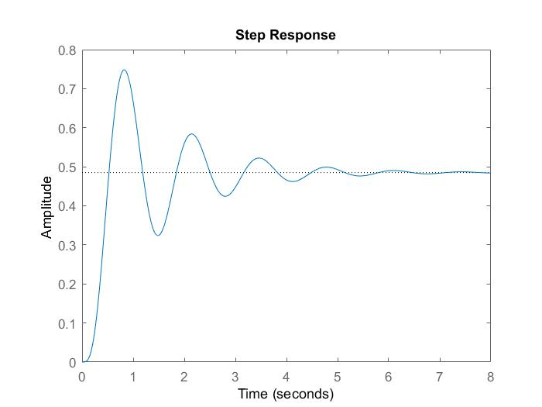اگر پارامتر های سیستم اشتباه حساب شده باشند با توجه به تابع تبدیل اصلی با کنترلر طراحی شده در بخش قبلی پاسخ به این صورت است:

# اغتشاش

در صورت وجود اغتشاش در سیستم، به ترتیب در سه حالت؛ یکبار فقط با وارد کردن اغتشاش، بار دیگر فقط با وارد کردن نویز و یکبار هم با در نظر همزمان اغتشاش و نویز به صورت زیر رسم شده است:

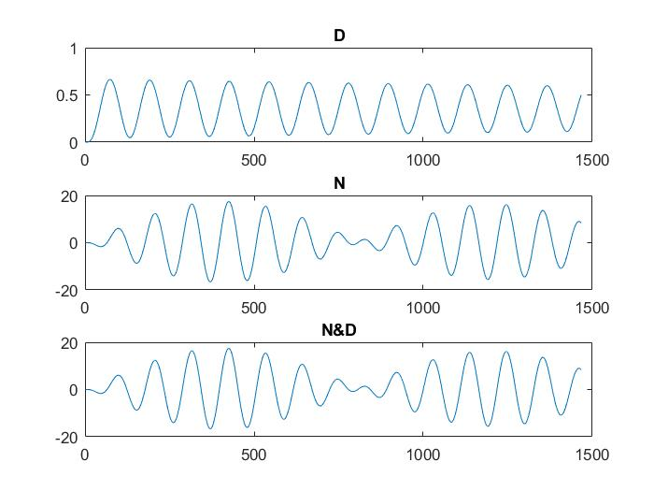

مشاهده می کنیم که تاثیر نهایی نویز بسیار بیشتر از اغتشاش سیستم است.

# پاسخ فرکانسی

# طراحی

با استفاده از تغییر ضریب K سعی می‌کنیم نمودار ها را به شکل مورد نظر نزدیکتر کنیم و حد فاز و حد بهره را به مقادیر 30 و 8 برسانیم.

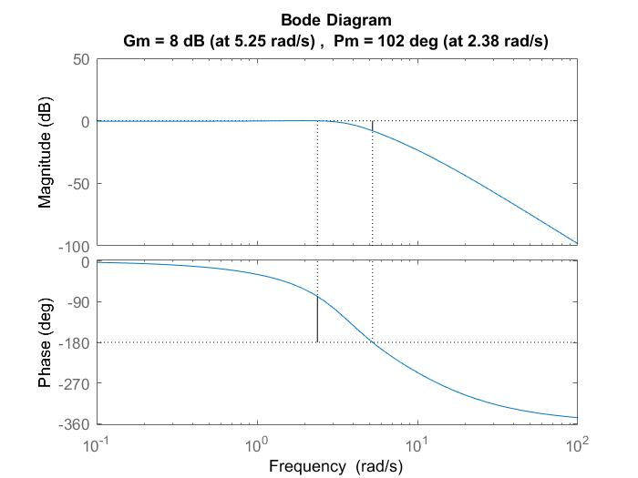

کد نوشته شده برای طراحی این کنترلر به صورت زیر است:

%%% desining the controller

kFp=1214;

sysFo=kFp*sysp;

sysfFp= feedback(sysFo,1);

figure(41)

margin(sysFo)

figure(42)

step(sysfFp)

%%% info

infop4=stepinfo(sysfFp);

yZpend4=step(sysfFp);

endp4=yZpend4(end);

essp4=1-endp4;

[Gmp4,Pmp4] = margin(sysFo);

syspu4=kFp*(1-sysfFp);

[up4]=step(syspu4,10);

Lup4(1)=up4(1);

for i=1:1:247;

Lup4(i+1)=Lup4(i)+up4(i+1)*up4(i+1)*0.04032;

end

IEp4=Lup4(248);

figure(43);

pzplot(sysfFp);

%%%realplant response

Grf=feedback(Gr*kFp,1);

figure(49);

step(Grf);

%%%noises

YR4=step(feedback(sysfFp,1),time);

YD4=a*step(feedback(sysp,kFp),time);

YN4=lsim(feedback(-1*sysfFp,-1),UN,time);

figure(48)

subplot(3,1,1)

plot(YR4+YD4)

subplot(3,1,2)

plot(YR4+YN4)

subplot(3,1,3)

plot(YR4+YD4+YN4)

پاسخ نهایی سیستم بصورت زیر است:

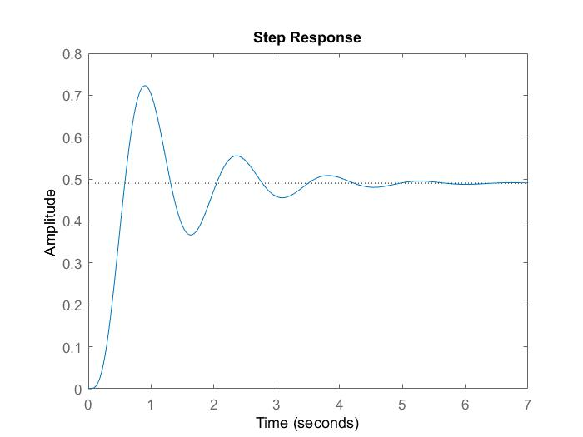

# مشخصات

مشخصات این سیستم به صورت جدول زیر است. لازم به کر است که برای محاسبه ی انرژی ورودی با حساب کردن تابع U مقدار انتگرال را به صورت عددی حساب کرده ایم.

|  |  |
| --- | --- |
| RiseTime | 0.3196 |
| SettlingTime | **4.0657** |
| SettlingMin | **0.3667** |
| SettlingMax | **0.7228** |
| Overshoot | **47.522** |
| Undershoot | **0** |
| Peak | **0.7228** |
| PeakTime | **0.9003** |
| essp4 | **0.5087** |
| Gmp4 | **2.5112** |
| Pmp4 | **101.8681** |
| IEp4 | **5.48E+06** |

همانطور که مشاهده می‌شود خطای حالت ماندگار قابل توجه است.

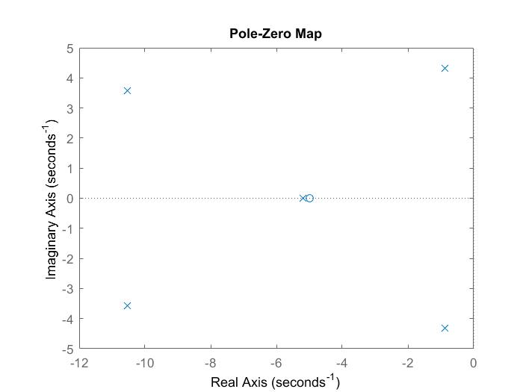

# تغییر پارامترهای سیستم

اگر پارامتر های سیستم اشتباه حساب شده باشند با توجه به تابع تبدیل اصلی با کنترلر طراحی شده در بخش قبلی پاسخ به این صورت است:

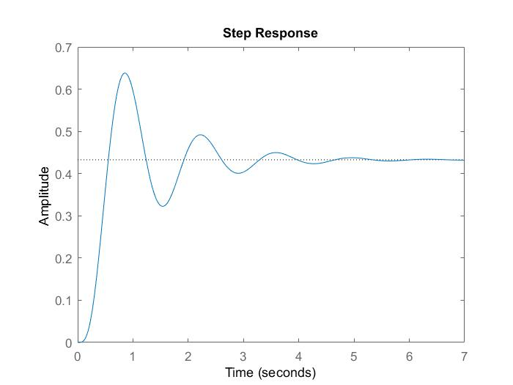

# اغتشاش

در صورت وجود اغتشاش در سیستم، به ترتیب در سه حالت؛ یکبار فقط با وارد کردن اغتشاش، بار دیگر فقط با وارد کردن نویز و یکبار هم با در نظر همزمان اغتشاش و نویز به صورت زیر رسم شده است:

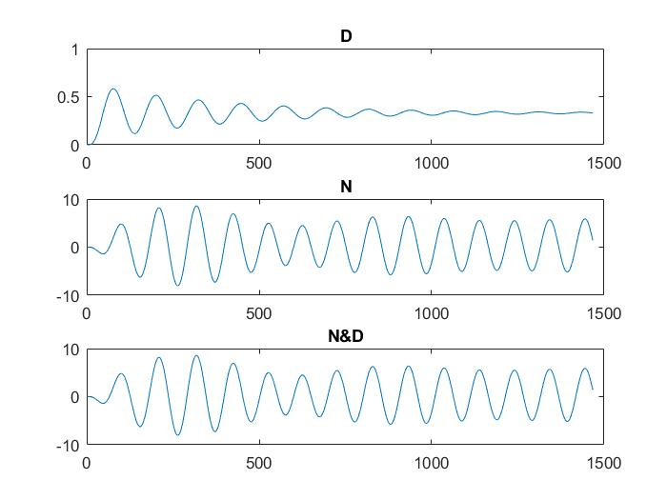

مشاهده می کنیم که تاثیر نهایی نویز بسیار بیشتر از اغتشاش سیستم است.

# مقایسه ی کنترلر ها

نمودار های پاسخ این سه کنترلر را میتوان به صورت زیر با هم مقایسه کرد:

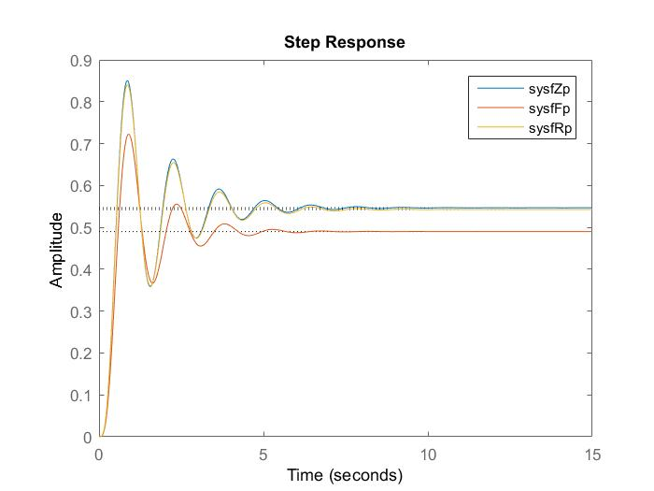

|  |  |  |  |
| --- | --- | --- | --- |
|  | Z | R | F |
| RiseTime | **0.2965** | **0.2981** | **0.3196** |
| SettlingTime | **5.2455** | **5.2464** | **4.0657** |
| SettlingMin | **0.3587** | **0.3601** | **0.3667** |
| SettlingMax | **0.8503** | **0.8408** | **0.7228** |
| Overshoot | **55.5211** | **54.9105** | **47.522** |
| Undershoot | **0** | **0** | **0** |
| Peak | **0.8503** | **0.8408** | **0.7228** |
| PeakTime | **0.8578** | **0.8676** | **0.9003** |
| essp | **0.4513** | **0.456** | **0.5087** |
| Gmp | **2** | **2.0324** | **2.5112** |
| Pmp | **52.3169** | **54.3132** | **101.8681** |
| IEp | **7.668e+06** | **7.48E+06** | **5.48E+06** |

با مقایسه ی نمودار ها و جدول کاملا مشخص است که دو روش زیگلر و مکان هندسی نتایجی مشابه دارند . هر چند این دو زمان پاسخ کوتاه تری دارند اما کنترلر طراحی شده با روش فرکانسی انرژی کمتری مصرف می‌کند ، فراجهش کمتری دارد و پایدار تر است.

# کنترلر PI-Action

این کنترلر ها به دلیل وجود یک انتگرال گیر دارای خطای حالت ماندگار صفر هستند.

# زیگلر نیکولز

# طراحی

با استفاده از مقدار Ku و Wu بدست آمده در بخش قبل و با مراجعه به جدول در کتاب دکتر غفاری مقدار Kp و Ti را انتخاب میکنیم. سپس این مقدار را برای بهتر شدن رفتار نهایی تغییر می‌دهیم.

کد نوشته شده برای طراحی این کنترلر به صورت زیر است:

%% zigler-2

%ku ba sahih o khata

%%% calculations

Kpz2=3048.513;

Wpz2=5.4513;

pu=2*pi/Wpz2;

syspz2=feedback(Kpz2*sysp,1);

figure(21)

step(syspz2)

%%%designing the controller

% maqadir ra baraye behtar shodan taqir midahim

Kpiz2=Kpz2*0.45/2.5;

tipiz2=pu*0.83*3.5;

sysZpi=tf([Kpiz2 Kpiz2*tipiz2],[1 0]);

sysZo=sysZpi*sysp;

sysfZpi= feedback(sysZo,1);

figure(22)

step(sysfZpi)

%%% info

infop2=stepinfo(sysfZpi);

yZpend2=step(sysfZpi);

endp2=yZpend2(end);

essp2=1-endp2;

[Gmp2,Pmp2] = margin(sysZo);

syspu2=sysZpi*(1-sysfZpi);

[up2]=step(syspu2,10);

Lup2(1)=up2(1);

for i=1:1:247;

Lup2(i+1)=Lup2(i)+up2(i+1)*up2(i+1)*0.04032;

end

IEp2=Lup2(248);

figure(23);

pzplot(sysfZpi);

%%%realplant response

Grz=feedback(Gr*sysZpi,1);

figure(29);

step(Grz);

%%%noises

YR2=step(feedback(sysfZpi,1),time);

YD2=a*step(feedback(sysp,sysZpi),time);

YN2=lsim(feedback(-1*sysfZpi,-1),UN,time);

figure(28)

subplot(3,1,1)

plot(YR2+YD2)

subplot(3,1,2)

plot(YR2+YN2)

subplot(3,1,3)

plot(YR2+YD2+YN2)

پاسخ نهایی سیستم بصورت زیر است:

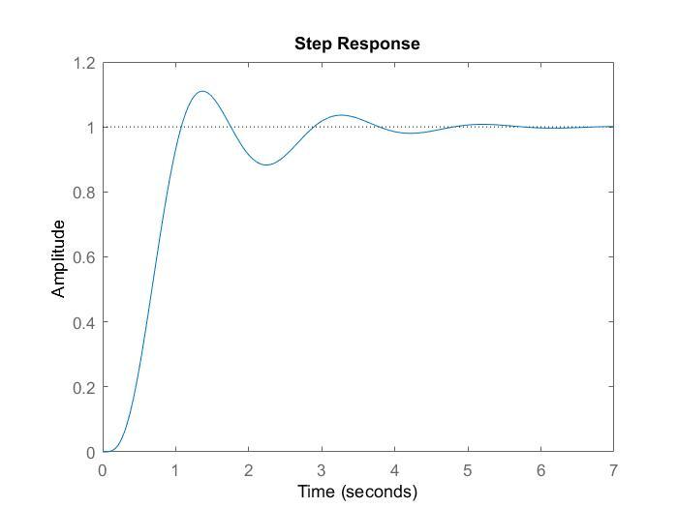

# مشخصات

مشخصات این سیستم به صورت جدول زیر است. لازم به ذکر است که برای محاسبه ی انرژی ورودی با حساب کردن تابع U مقدار انتگرال را به صورت عددی حساب کرده ایم.

|  |  |
| --- | --- |
| RiseTime | 0.6186 |
| SettlingTime | **3.5687** |
| SettlingMin | **0.8828** |
| SettlingMax | **1.1101** |
| Overshoot | **11.0064** |
| Undershoot | **0** |
| Peak | **1.1101** |
| PeakTime | **1.3657** |
| essp2 | **-0.0011** |
| Gmp2 | **2.3402** |
| Pmp2 | **64.345** |
| IEp2 | **1.36E+07** |

همانطور که مشاهده می‌شود خطای حالت ماندگار بسیار نا چیز است.

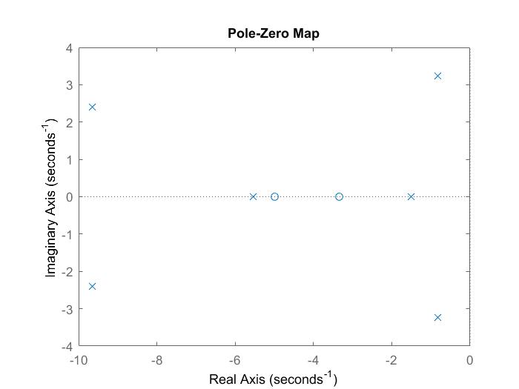

# تغییر پارامترهای سیستم

اگر پارامتر های سیستم اشتباه حساب شده باشند با توجه به تابع تبدیل اصلی با کنترلر طراحی شده در بخش قبلی پاسخ به این صورت است. سیستم شکل خوبی را حفظ کرده است و هنوز در حدود طراحی میگنجد.

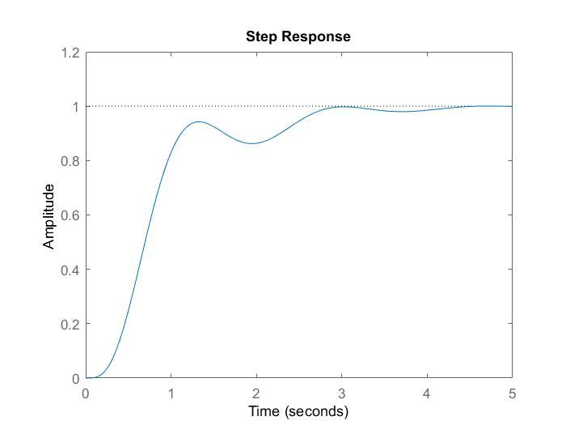

# اغتشاش

در صورت وجود اغتشاش در سیستم، به ترتیب در سه حالت؛ یکبار فقط با وارد کردن اغتشاش، بار دیگر فقط با وارد کردن نویز و یکبار هم با در نظر همزمان اغتشاش و نویز به صورت زیر رسم شده است:

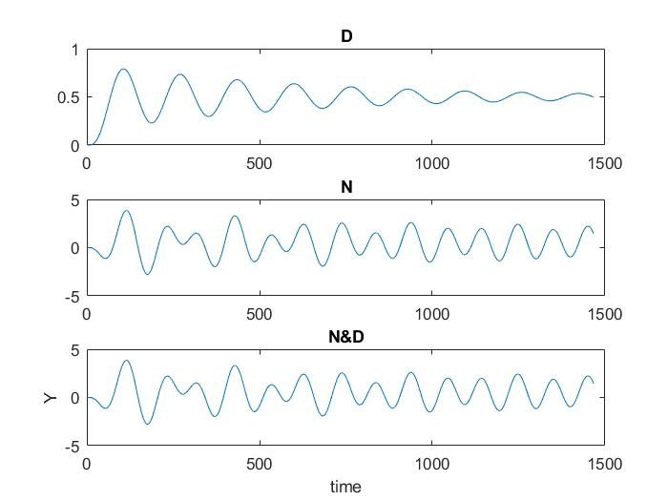

مشاهده می کنیم که تاثیر نهایی نویز بسیار بیشتر از اغتشاش سیستم است. سیستم تا حدودی اغتشاشات را مقاومت کرده است.

# مکان هندسی

# طراحی

ابتدا الزامات طراحی شامل درصد بیشینه فراجهش و مقدار زمان بالا آمدن را برای دو قطب فرضی مسلط سیستم مدار بسته تبدیل به دو کمیت و می کنیم. این دو کمیت دو خط را در نمودار به ما می دهند که مشخص کننده ی حدود انتخاب کنترلر مناسب اند. اکنون با در نظر گرفتن سیستم نهایی مدار باز، مقدار تقریبی K را از روی منحنی مکان هندسی می‌خوانیم و با توجه به این مقدار اولیه، Ti را مقداری در نظر میگیریم و با رسم منحنی مکان هندسی سیستم جدید مقدار K جدید را انتخاب میکنیم. سپس تا بهتر شدن رفتار نهایی سیستم مدار بسته مقدار ضرایب را تغییر می دهیم.

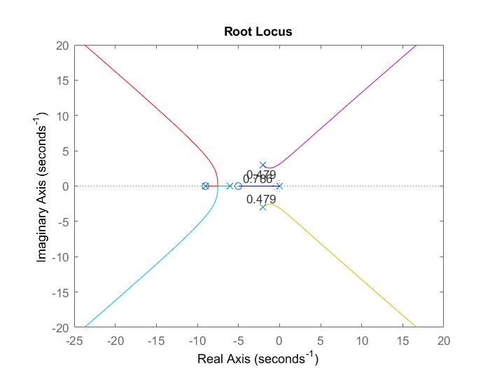

کد نوشته شده برای طراحی این کنترلر به صورت زیر است:

syms cc;

eqncc= 0.18==exp(-cc*pi/((1-cc^2)^0.5));

cc1= solve(eqncc,cc);

zeta=0.4791;

syms ww;

eqnww = 3==(pi-acos(zeta))/(ww*(1-zeta^2)^0.5);

Wn=0.7862531315;

alpha=acos(zeta);

kpi=150;ti=9;

syspi=tf([kpi ti*kpi],[1 0]);

sysR=syspi*sysp;

SysfR=feedback(sysR,1);

figure(31)

rlocus(sysR);

sgrid(zeta,Wn);

figure(32)

step(SysfR)

%%% info

infop3=stepinfo(SysfR);

yZpend3=step(SysfR);

endp3=yZpend3(end);

essp3=1-endp3;

[Gmp3,Pmp3] = margin(sysR);

syspu3=syspi*(1-SysfR);

[up3]=step(syspu3,10);

Lup3(1)=up3(1);

for i=1:1:189;

Lup3(i+1)=Lup3(i)+up3(i+1)*up3(i+1)*0.04032;

end

IEp3=Lup3(190);

figure(33);

pzplot(SysfR);

%%%realplant response

Grr=feedback(Gr*syspi,1);

figure(39);

step(Grr);

%%%noises

YR3=step(feedback(SysfR,1),time);

YD3=a*step(feedback(sysp,syspi),time);

YN3=lsim(feedback(-1*SysfR,-1),UN,time);

figure(38)

subplot(3,1,1)

plot(YR4+YD3)

subplot(3,1,2)

plot(YR4+YN3)

subplot(3,1,3)

plot(YR4+YD3+YN3)

پاسخ نهایی سیستم بصورت زیر است:

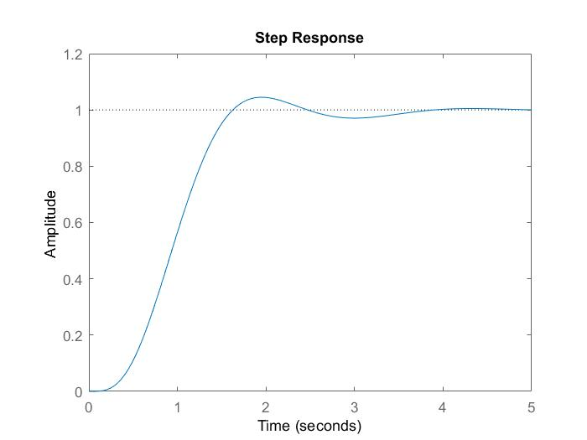

# مشخصات

مشخصات این سیستم به صورت جدول زیر است. لازم به کر است که برای محاسبه ی انرژی ورودی با حساب کردن تابع U مقدار انتگرال را به صورت عددی حساب کرده ایم.

|  |  |
| --- | --- |
| RiseTime | 0.92 |
| SettlingTime | **3.3682** |
| SettlingMin | **0.9103** |
| SettlingMax | **1.0451** |
| Overshoot | **4.5083** |
| Undershoot | **0** |
| Peak | **1.0451** |
| PeakTime | **1.9482** |
| essp3 | **-0.0034** |
| Gmp3 | **2.9342** |
| Pmp3 | **64.4961** |
| IEp3 | **1.14E+07** |

همانطور که مشاهده می‌شود خطای حالت ماندگار بسیار ناچیز است.

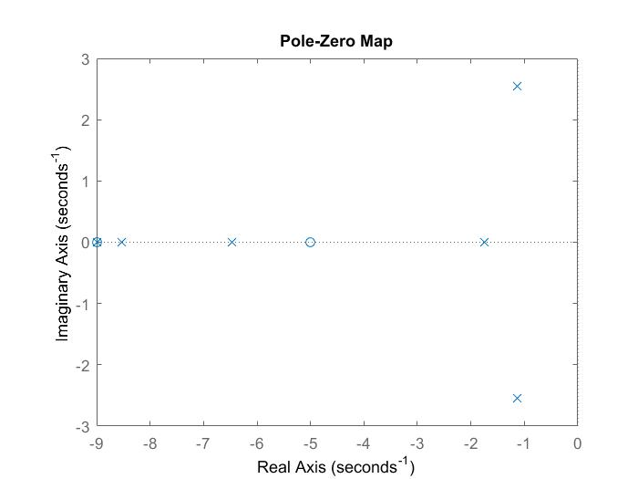

# تغییر پارامترهای سیستم

اگر پارامتر های سیستم اشتباه حساب شده باشند با توجه به تابع تبدیل اصلی با کنترلر طراحی شده در بخش قبلی پاسخ به این صورت است.هرچند سیستم زمان بالا آمدن طولانی دارد اما همچنان به مقدار مورد نظر میل میکند و پایدار است.

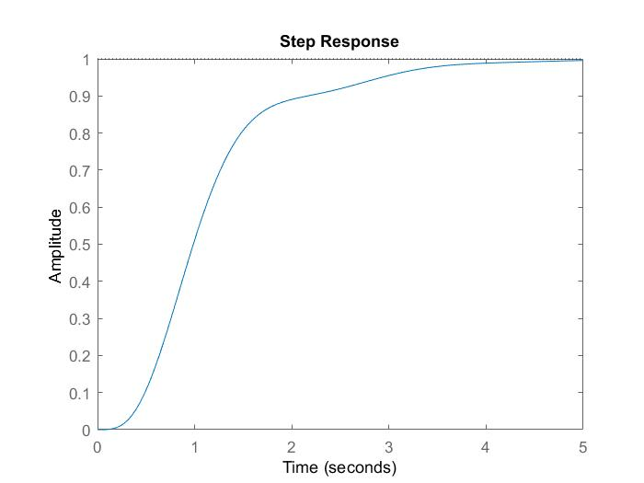

# اغتشاش

در صورت وجود اغتشاش در سیستم، به ترتیب در سه حالت؛ یکبار فقط با وارد کردن اغتشاش، بار دیگر فقط با وارد کردن نویز و یکبار هم با در نظر همزمان اغتشاش و نویز به صورت زیر رسم شده است:

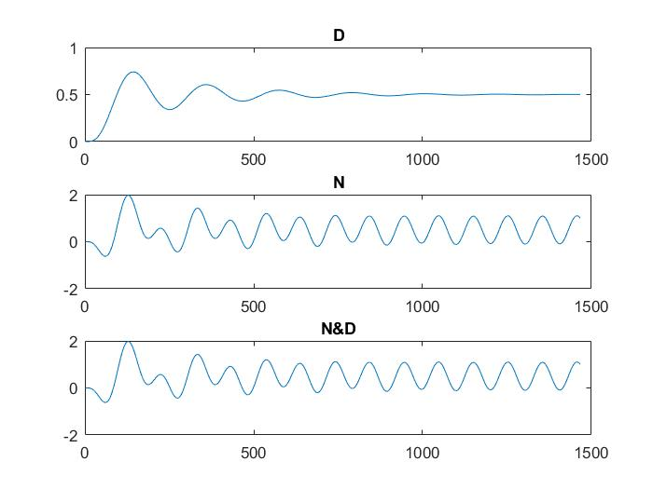

مشاهده می کنیم که تاثیر نهایی نویز بسیار بیشتر از اغتشاش سیستم است. همچنین سیستم به خوبی اغتشاشات را دفع کرده است.

# پاسخ فرکانسی

# طراحی

با استفاده از تغییر ضریب Ti سعی می‌کنیم نمودار ها را به شکل مورد نظر نزدیکتر کنیم سپس با تغییر دادن مقدار K حد فاز و حد بهره را به مقادیر 30 و 8 نزدیک میکنیم. در این مورد مقدار حد بهره برابر هشت دسی‌بل شد و مقدار حد فاز نیز از 30 درجه بیشتر است که یک طراحی خوب مهندسی را نشان می دهد.

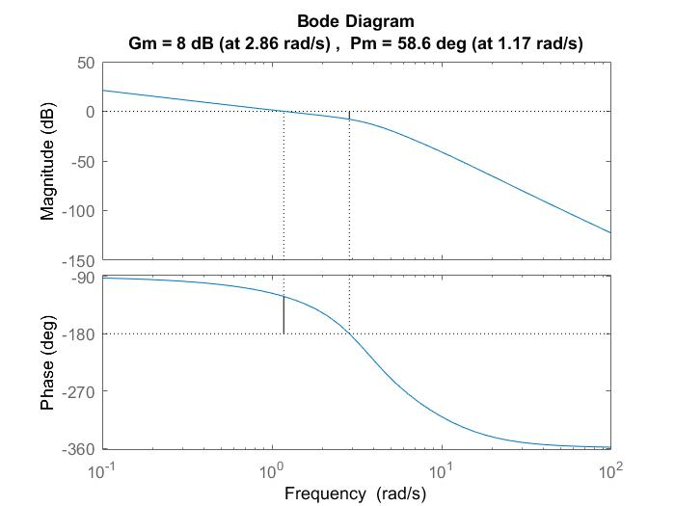

کد نوشته شده برای طراحی این کنترلر به صورت زیر است:

kFpi=72;

tiFpi=20;

sysFpi=tf([kFpi kFpi*tiFpi],[1 0]);

sysFo=sysFpi*sysp;

sysfFpi= feedback(sysFo,1);

figure(41)

margin(sysFo)

figure(42)

step(sysfFpi)

%%% info

infop4=stepinfo(sysfFpi)

yZpend4=step(sysfFpi);

endp4=yZpend4(end);

essp4=1-endp4

[Gmp4,Pmp4] = margin(sysFo)

syspiu4=sysFpi*(1-sysfFpi);

[upi4]=step(syspiu4,10);

Lupi4(1)=upi4(1);

for i=1:1:247;

Lupi4(i+1)=Lupi4(i)+upi4(i+1)*upi4(i+1)*0.04032;

end

IEpi4=Lupi4(248)

figure(43);

pzplot(sysfFpi);

%%%realplant response

Grf=feedback(Gr*sysFpi,1);

figure(49);

step(Grf);

%%%noises

YR4=step(feedback(sysfFpi,1),time);

YD4=a*step(feedback(sysp,sysFpi),time);

YN4=lsim(feedback(-1*sysfFpi,-1),UN,time);

figure(48)

subplot(3,1,1)

plot(YR4+YD4)

subplot(3,1,2)

plot(YR4+YN4)

subplot(3,1,3)

plot(YR4+YD4+YN4)

پاسخ نهایی سیستم بصورت زیر است:

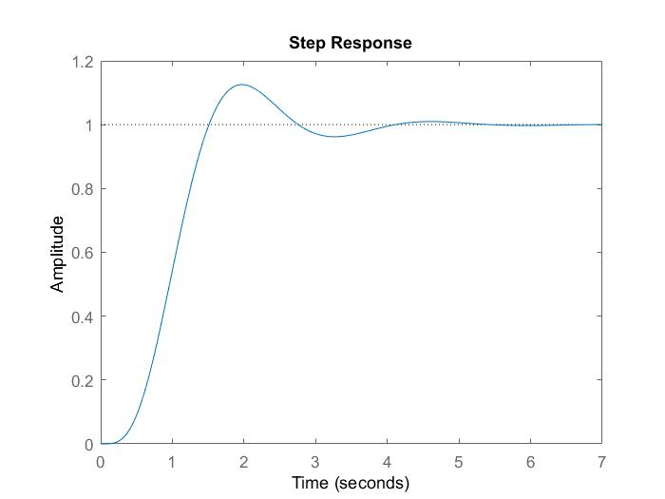

# مشخصات

مشخصات این سیستم به صورت جدول زیر است. لازم به کر است که برای محاسبه ی انرژی ورودی با حساب کردن تابع U مقدار انتگرال را به صورت عددی حساب کرده ایم.

|  |  |
| --- | --- |
| RiseTime | 0.8477 |
| SettlingTime | **3.7304** |
| SettlingMin | **0.9083** |
| SettlingMax | **1.1255** |
| Overshoot | **12.5537** |
| Undershoot | **0** |
| Peak | **1.1255** |
| PeakTime | **1.9706** |
| essp4 | **9.60E-04** |
| Gmp4 | **2.5113** |
| Pmp4 | **58.6499** |
| IEp4 | **1.51E+07** |

همانطور که مشاهده می‌شود خطای حالت ماندگار بسیار ناچیز و قابل صرف نظر است.

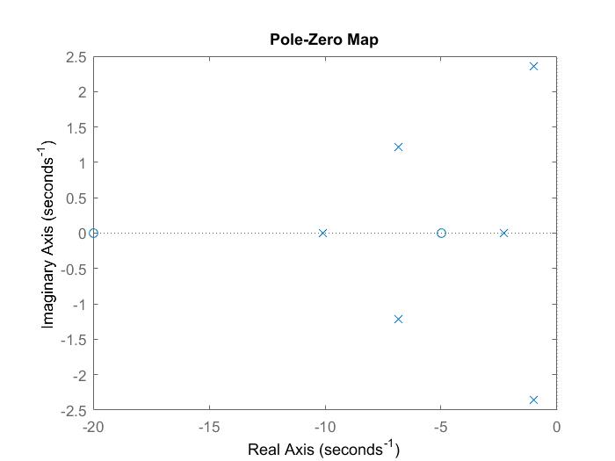

# تغییر پارامترهای سیستم

اگر پارامتر های سیستم اشتباه حساب شده باشند با توجه به تابع تبدیل اصلی با کنترلر طراحی شده در بخش قبلی پاسخ به این صورت است.همانطور که مشاهده می کنیم خطای حالت ماندگار همچنان ناچیز است، زمان بالا آمدن و بیشینه فراجهش قابل قبول است و سیستم هم هنوز پایدار است.

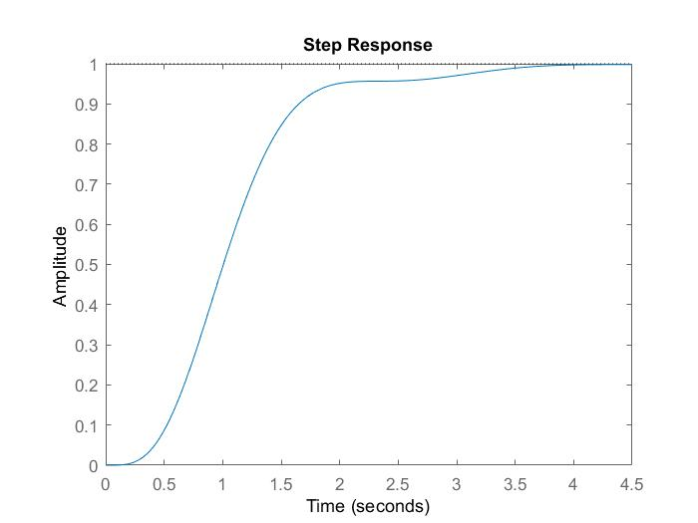

# اغتشاش

در صورت وجود اغتشاش در سیستم، به ترتیب در سه حالت؛ یکبار فقط با وارد کردن اغتشاش، بار دیگر فقط با وارد کردن نویز و یکبار هم با در نظر همزمان اغتشاش و نویز به صورت زیر رسم شده است:



مشاهده می کنیم که تاثیر نهایی نویز بسیار بیشتر از اغتشاش سیستم است. این سیستم به طور قابل قبولی اغتشاش را مقاومت کرده و حتی در برابر نویز هم مقاوم است.

# مقایسه ی کنترلر ها

نمودار های پاسخ این سه کنترلر را میتوان به صورت زیر با هم مقایسه کرد:

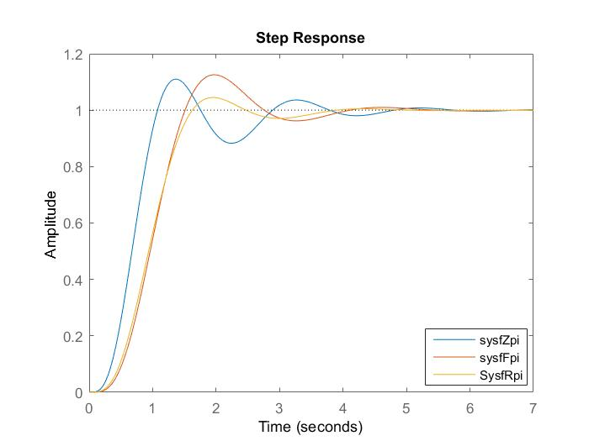

|  |  |  |  |
| --- | --- | --- | --- |
|  | Z | R | F |
| RiseTime | **0.6186** | **0.92** | **0.8477** |
| SettlingTime | **3.5687** | **3.3682** | **3.7304** |
| SettlingMin | **0.8828** | **0.9103** | **0.9083** |
| SettlingMax | **1.1101** | **1.0451** | **1.1255** |
| Overshoot | **11.0064** | **4.5083** | **12.5537** |
| Undershoot | **0** | **0** | **0** |
| Peak | **1.1101** | **1.0451** | **1.1255** |
| PeakTime | **1.3657** | **1.9482** | **1.9706** |
| essp | **-0.0011** | **-0.0034** | **9.60E-04** |
| Gmp | **2.3402** | **2.9342** | **2.5113** |
| Pmp | **64.345** | **64.4961** | **58.6499** |
| IEp | **1.36E+07** | **1.14E+07** | **1.51E+07** |

با مقایسه ی نمودار ها و جدول مشخص مشاهده می کنیم که سیستم مکان هندسی بیشترین پایداری را دارد و بیشترین مقاومت را در برابر تغییر پارامتر و نویز نشان میدهد همچنین بیشینه فراجهش آن نیز بسیار کمتر از دو سیستم دیگر است و انرژی کمتری نیز مصرف می کند. از طرفی سیستم های زیگلر و فرکانسی سریعتر بوده و به خصوص سیستم زیگلر نیکلز زودتر به شرایط پایدار می رسند.

# کنترلر PID-Action

این کنترلر ها به دلیل وجود یک انتگرال گیر دارای خطای حالت ماندگار صفر هستند.

# زیگلر نیکولز

# طراحی

با استفاده از مقدار Ku و Wu بدست آمده در بخش قبل و با مراجعه به جدول در کتاب دکتر غفاری مقدار Kp و Ti و Td را انتخاب میکنیم. سپس این مقدار را برای بهتر شدن رفتار نهایی تغییر می‌دهیم.

کد نوشته شده برای طراحی این کنترلر به صورت زیر است:

Kpz2=3048.513;

Wpz2=5.4513;

pu=2*pi/Wpz2;

syspz2=feedback(Kpz2*sysp,1);

figure(21)

step(syspz2)

% maqadir ra baraye behtar shodan taqir midahim

Kpidz2=Kpz2*0.6/1;

tipidz2=pu*0.5*5;

tdpidZ2=pu*0.125*2.5;

sysZpid=tf([Kpidz2*tdpidZ2 Kpidz2 Kpidz2*tipidz2],[1 0]);

sysZo=sysZpid*sysp;

sysfZpid= feedback(sysZo,1);

figure(22)

step(sysfZpid)

%%% info

infop2=stepinfo(sysfZpid)

yZpend2=step(sysfZpid);

endp2=yZpend2(end);

essp2=1-endp2

[Gmp2,Pmp2] = margin(sysZo)

% syspu2=feedback(sysZpid,sysp);

% [up2]=step(syspu2,10);

% Lup2(1)=up2(1);

% for i=1:1:151;

% Lup2(i+1)=Lup2(i)+up2(i+1)*0.04032;

% end

% IEp2=Lup2(152);

figure(23);

pzplot(sysfZpid);

%%%realplant response

Grz=feedback(Gr*sysZpid,1);

figure(29);

step(Grz);

%%%noises

YR2=step(feedback(sysfZpid,1),time);

YD2=a*step(feedback(sysp,sysZpid),time);

YN2=lsim(feedback(-1*sysfZpid,-1),UN,time);

figure(28)

subplot(3,1,1)

plot(YR2+YD2)

subplot(3,1,2)

plot(YR2+YN2)

subplot(3,1,3)

plot(YR2+YD2+YN2)

پاسخ نهایی سیستم بصورت زیر است:

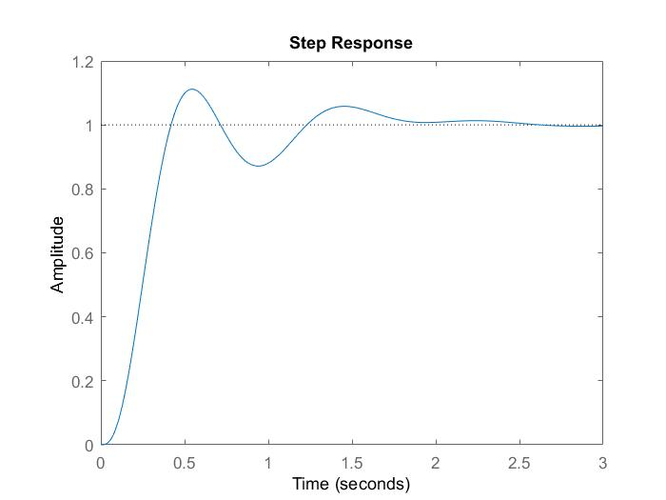

# مشخصات

مشخصات این سیستم به صورت جدول زیر است. لازم به ذکر است که به دلیل بیشتر شدن درجه صورت از مخرج، بدست آوردن انرژی ورودی برای کنترلر های PID مقدور نبود.

|  |  |
| --- | --- |
| RiseTime | 0.2562 |
| SettlingTime | **1.7429** |
| SettlingMin | **0.8713** |
| SettlingMax | **1.1117** |
| Overshoot | **11.166** |
| Undershoot | **0** |
| Peak | **1.1117** |
| PeakTime | **0.5478** |
| essp2 | **0.0038** |
| Gmp2 | **3.461** |
| Pmp2 | **53.053** |
| RiseTime | **0.2562** |

همانطور که مشاهده می‌شود خطای حالت ماندگار بسیار نا چیز است.

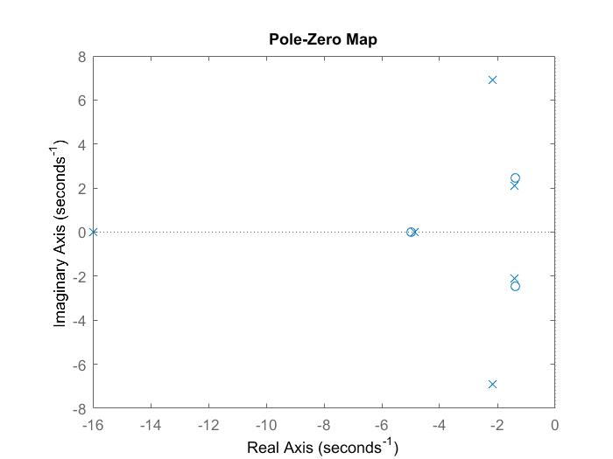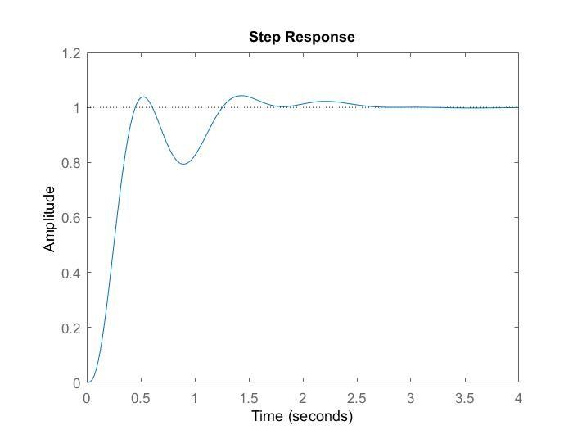

# تغییر پارامترهای سیستم

اگر پارامتر های سیستم اشتباه حساب شده باشند با توجه به تابع تبدیل اصلی با کنترلر طراحی شده در بخش قبلی پاسخ به این صورت است. سیستم پایدار است و زمان بالا امدن در محدوده طراحی است.

# اغتشاش

در صورت وجود اغتشاش در سیستم، به ترتیب در سه حالت؛ یکبار فقط با وارد کردن اغتشاش، بار دیگر فقط با وارد کردن نویز و یکبار هم با در نظر همزمان اغتشاش و نویز به صورت زیر رسم شده است:

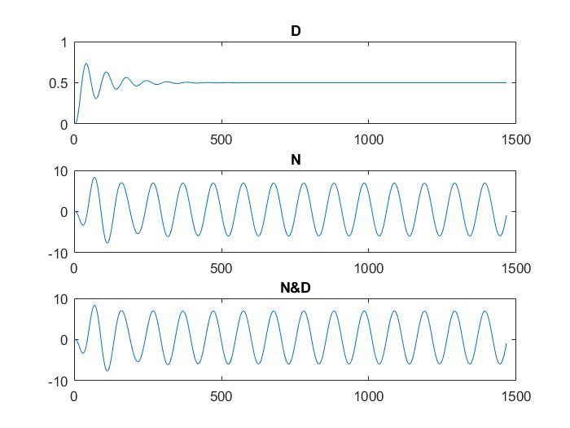

مشاهده می کنیم که تاثیر نهایی نویز بسیار بیشتر از اغتشاش سیستم است. سیستم تا حدودی اغتشاشات را مقاومت کرده است.

# مکان هندسی

# طراحی

ابتدا الزامات طراحی شامل درصد بیشینه فراجهش و مقدار زمان بالا آمدن را برای دو قطب فرضی مسلط سیستم مدار بسته تبدیل به دو کمیت و می کنیم. این دو کمیت دو خط را در نمودار به ما می دهند که مشخص کننده ی حدود انتخاب کنترلر مناسب اند. اکنون با در نظر گرفتن سیستم نهایی مدار باز، مقدار تقریبی K را از روی منحنی مکان هندسی می‌خوانیم و با توجه به این مقدار اولیه، Ti را مقداری در نظر میگیریم و (Td=Ti/4) قرار می دهیم. با رسم منحنی مکان هندسی سیستم جدید مقدار K جدید را انتخاب میکنیم. سپس تا بهتر شدن رفتار نهایی سیستم مدار بسته مقدار ضرایب را تغییر می دهیم.

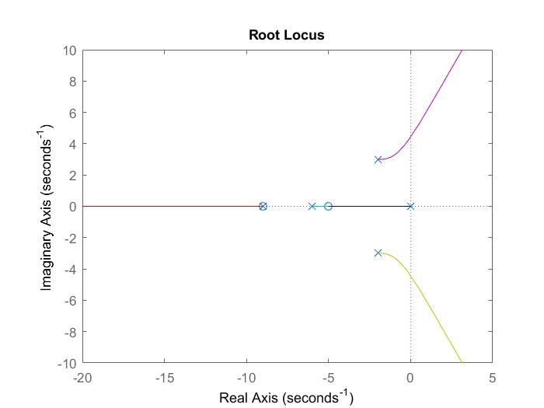

کد نوشته شده برای طراحی این کنترلر به صورت زیر است:

syms cc;

eqncc= 0.18==exp(-cc*pi/((1-cc^2)^0.5));

cc1= solve(eqncc,cc);

zeta=0.4791;

syms ww;

eqnww = 3==(pi-acos(zeta))/(ww*(1-zeta^2)^0.5);

Wn=0.7862531315;

alpha=acos(zeta);

kpi=150;ti=9;

syspi=tf([kpi ti*kpi],[1 0]);

sysR=syspi*sysp;

SysfR=feedback(sysR,1);

figure(31)

rlocus(sysR);

sgrid(zeta,Wn);

figure(32)

step(SysfR)

%%% info

infop3=stepinfo(SysfR);

yZpend3=step(SysfR);

endp3=yZpend3(end);

essp3=1-endp3;

[Gmp3,Pmp3] = margin(sysR);

syspu3=syspi*(1-SysfR);

[up3]=step(syspu3,10);

Lup3(1)=up3(1);

for i=1:1:189;

Lup3(i+1)=Lup3(i)+up3(i+1)*up3(i+1)*0.04032;

end

IEp3=Lup3(190);

figure(33);

pzplot(SysfR);

%%%realplant response

Grr=feedback(Gr*syspi,1);

figure(39);

step(Grr);

%%%noises

YR3=step(feedback(SysfR,1),time);

YD3=a*step(feedback(sysp,syspi),time);

YN3=lsim(feedback(-1*SysfR,-1),UN,time);

figure(38)

subplot(3,1,1)

plot(YR4+YD3)

subplot(3,1,2)

plot(YR4+YN3)

subplot(3,1,3)

plot(YR4+YD3+YN3)

پاسخ نهایی سیستم بصورت زیر است:

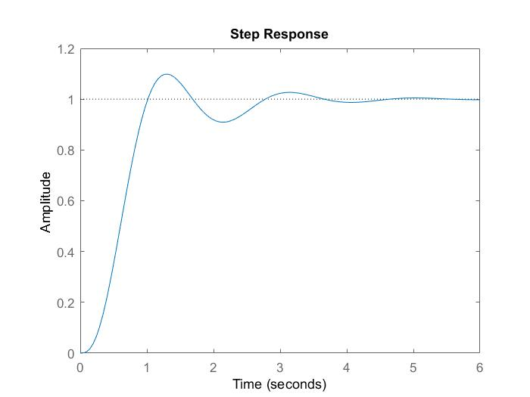

# مشخصات

مشخصات این سیستم به صورت جدول زیر است. لازم به ذکر است که به دلیل بیشتر شدن درجه صورت از مخرج، بدست آوردن انرژی ورودی برای کنترلر های PID مقدور نبود.

|  |  |
| --- | --- |
| RiseTime | 0.617 |
| SettlingTime | **3.3578** |
| SettlingMin | **0.9094** |
| SettlingMax | **1.0985** |
| Overshoot | **9.8549** |
| Undershoot | **0** |
| Peak | **1.0985** |
| PeakTime | **1.3127** |
| essp3 | **-3.73E-04** |
| Gmp3 | **3.0217** |
| Pmp3 | **63.1522** |
| RiseTime | **0.617** |

همانطور که مشاهده می‌شود خطای حالت ماندگار بسیار ناچیز است.

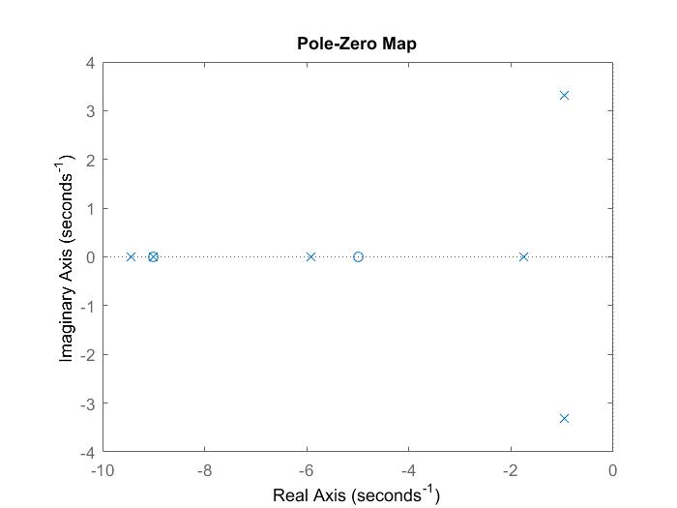

# تغییر پارامترهای سیستم

اگر پارامتر های سیستم اشتباه حساب شده باشند با توجه به تابع تبدیل اصلی با کنترلر طراحی شده در بخش قبلی پاسخ به این صورت است. هرچند سیستم زمان بالا آمدن طولانی(اما قابل قبول) دارد همچنان به مقدار مورد نظر میل میکند و پایدار است.

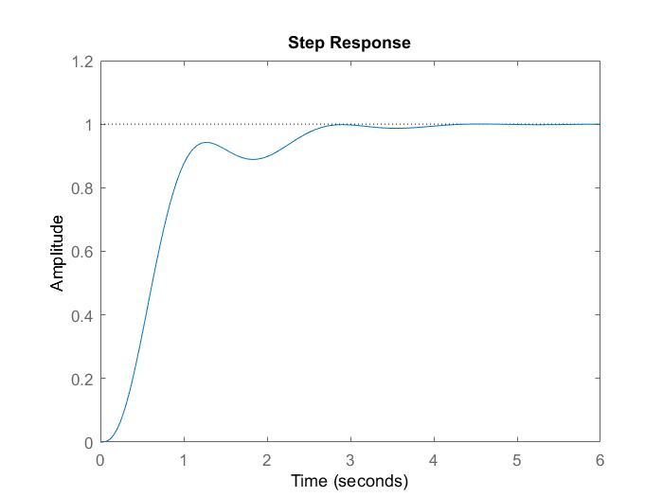

# اغتشاش

در صورت وجود اغتشاش در سیستم، به ترتیب در سه حالت؛ یکبار فقط با وارد کردن اغتشاش، بار دیگر فقط با وارد کردن نویز و یکبار هم با در نظر همزمان اغتشاش و نویز به صورت زیر رسم شده است:

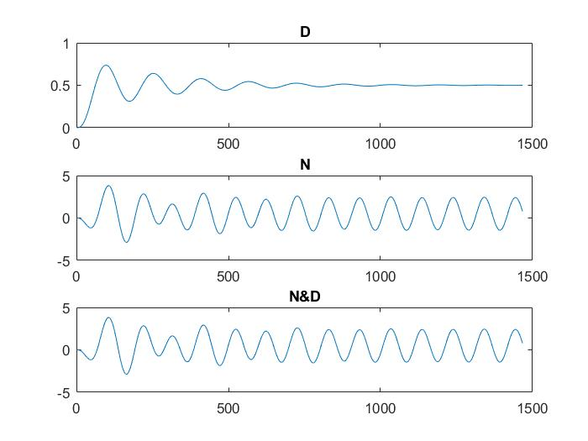

مشاهده می کنیم که تاثیر نهایی نویز بسیار بیشتر از اغتشاش سیستم است. همچنین سیستم به خوبی اغتشاشات را دفع کرده است.

# پاسخ فرکانسی

# طراحی

با استفاده از تغییر ضریب Ti سعی می‌کنیم نمودار ها را به شکل مورد نظر نزدیکتر کنیم و با تغییر Ti سیستم را پایدار و سریعتر میکنیم. سپس با تغییر دادن مقدار K حد فاز و حد بهره را به مقادیر 30 و 8 نزدیک میکنیم. در این مورد مقدار حد بهره بیشتر از هشت دسی‌بل شد و مقدار حد فاز نیز از 30 درجه بیشتر است.

.

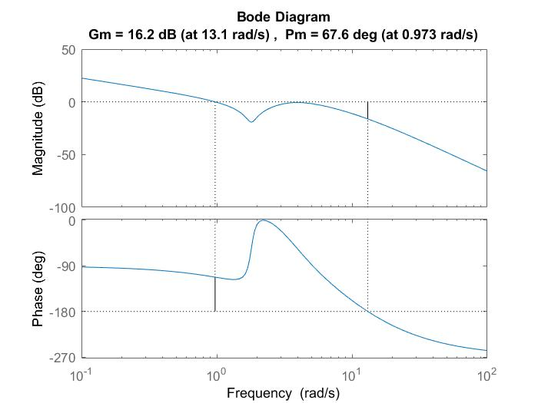

کد نوشته شده برای طراحی این کنترلر به صورت زیر است:

kFpid=130;

tiFpid=13;

tdFpid=4;

sysFpid=tf([kFpid*tdFpid kFpid tiFpid*kFpid],[1 0]);

sysFo=sysFpid*sysp;

sysfFpid= feedback(sysFo,1);

figure(41)

margin(sysFo)

figure(42)

step(sysfFpid)

%%% info

infop4=stepinfo(sysfFpid)

yZpend4=step(sysfFpid);

endp4=yZpend4(end);

essp4=1-endp4

[Gmp4,Pmp4] = margin(sysFo)

% syspiu4=sysFpi*(1-sysfFpi);

% [upi4]=step(syspiu4,10);

% Lupi4(1)=upi4(1);

% for i=1:1:247;

% Lupi4(i+1)=Lupi4(i)+upi4(i+1)*0.04032;

% end

% IEpi4=Lupi4(152);

figure(43);

pzplot(sysfFpid);

%%%realplant response

Grf=feedback(Gr*sysFpid,1);

figure(49);

step(Grf);

%%%noises

YR4=step(feedback(sysfFpid,1),time);

YD4=a*step(feedback(sysp,sysFpid),time);

YN4=lsim(feedback(-1*sysfFpid,-1),UN,time);

figure(48)

subplot(3,1,1)

plot(YR4+YD4)

subplot(3,1,2)

plot(YR4+YN4)

subplot(3,1,3)

plot(YR4+YD4+YN4)

پاسخ نهایی سیستم بصورت زیر است:

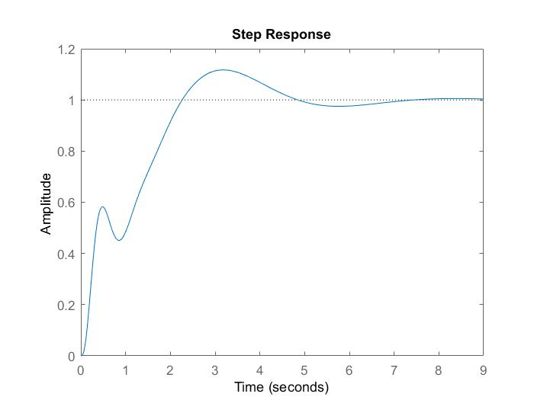

# مشخصات

مشخصات این سیستم به صورت جدول زیر است. لازم به ذکر است که به دلیل بیشتر شدن درجه صورت از مخرج، بدست آوردن انرژی ورودی برای کنترلر های PID مقدور نبود.

|  |  |
| --- | --- |
| RiseTime | 1.8252 |
| SettlingTime | **6.2839** |
| SettlingMin | **0.902** |
| SettlingMax | **1.1174** |
| Overshoot | **11.743** |
| Undershoot | **0** |
| Peak | **1.1174** |
| PeakTime | **3.1824** |
| essp4 | **-0.005** |
| Gmp4 | **6.4671** |
| Pmp4 | **67.6** |
| RiseTime | **1.8252** |

همانطور که مشاهده می‌شود خطای حالت ماندگار بسیار ناچیز و قابل صرف نظر است.

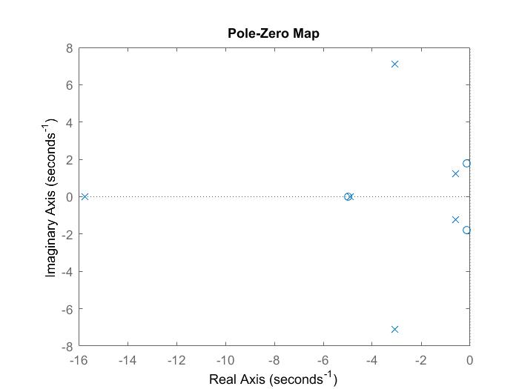

# تغییر پارامترهای سیستم

اگر پارامترهای سیستم اشتباه حساب باشند با توجه به تابع تبدیل اصلی با کنترلر طراحی شده در بخش قبلی پاسخ به این صورت است. مشاهده می‌کنیم خطا حالت ماندگار همچنان ناچیز است، زمان بالا آمدن و فراجهش فرا در محدوده ی خوبی (کمتراز الزامات طراحی) است و سیستم هنوز پایدار است.

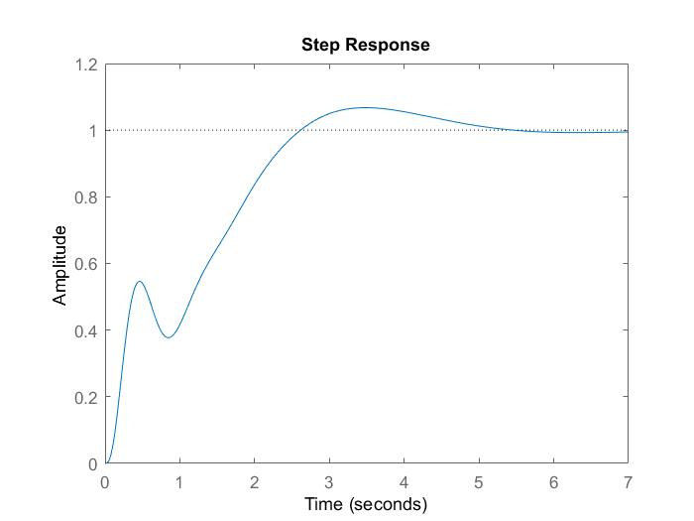

# اغتشاش

در صورت وجود اغتشاش در سیستم، به ترتیب در سه حالت؛ یکبار فقط با وارد کردن اغتشاش، بار دیگر فقط با وارد کردن نویز و یکبار هم با در نظر همزمان اغتشاش و نویز به صورت زیر رسم شده است:

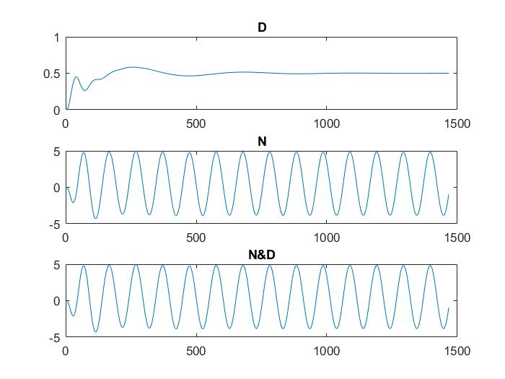

مشاهده می کنیم که تاثیر نهایی نویز بسیار بیشتر از اغتشاش سیستم است. این سیستم به خوبی اغتشاش را مقاومت کرده و حتی در برابر نویز هم مقاوم است.

# مقایسه ی کنترلر ها

نمودار های پاسخ این سه کنترلر را میتوان به صورت زیر با هم مقایسه کرد:

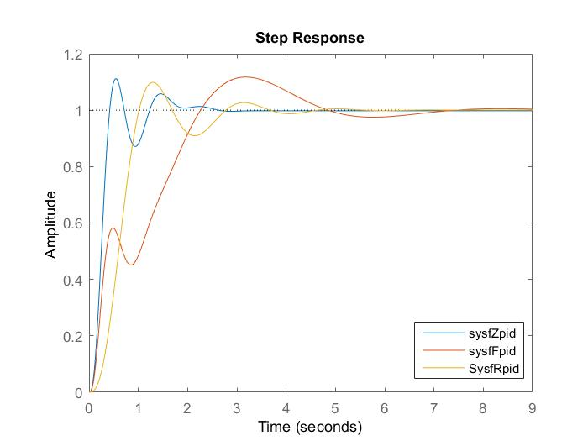

|  |  |  |  |
| --- | --- | --- | --- |
|  | Z | R | F |
| RiseTime | **0.2562** | **0.617** | **1.8252** |
| SettlingTime | **1.7429** | **3.3578** | **6.2839** |
| SettlingMin | **0.8713** | **0.9094** | **0.902** |
| SettlingMax | **1.1117** | **1.0985** | **1.1174** |
| Overshoot | **11.166** | **9.8549** | **11.743** |
| Undershoot | **0** | **0** | **0** |
| Peak | **1.1117** | **1.0985** | **1.1174** |
| PeakTime | **0.5478** | **1.3127** | **3.1824** |
| essp | **0.0038** | **-3.73E-04** | **-0.005** |
| Gmp | **3.461** | **3.0217** | **6.4671** |
| Pmp | **53.053** | **63.1522** | **67.6** |

سه کنترلر طراحی شده در این قسمت نمایانگر سه مزیت کنترلر ها هستند. در واقع هر کنترلر یک ویژگی خاص دارد؛کنترلر زیگلر نیکولز سریع است، کنترلر مکان هندسی دقیق است و کنترلر فرکانسی مقاوم است. در نگاهی دقیق تر درمیابیم که کنترلر نیکلز دقت خوبی دارد اما سرعت نسبتا کمتری به دو کنترلر دیگر دارد. کنترلر زیگلر هم دقت خوبی دارد اما مقاومت کمتری نسبت به کنترلر فرکانسی دارد. کنترلر مکان هندسی یک میانگین است لذا استفاده از آن بهتر به نظر می رسد. البته انتخاب کنترلر مناسب وابسته به اهمیت کدام مزیت است.